Projekty domów parterowych z garażem - na co zwrócić uwagę?
Interesują Cie projekty domów parterowych z garażem? Przeczytaj zatem na co warto zwrócić uwagę w tym wypadku. Szczegóły w naszym artykule!

Nowoczesne projekty domów parterowych z garażem
Jeżeli zastanawiasz się na wybudowaniem własnego domu z pewnością w swojej wyobraźni widzisz idealny projekt. Niemniej jednak nie zawsze dom o jakim marzymy może być wybudowany w realnym świecie. Mogą ograniczać nas koszty, wymiary działki, jej naturalne położenie. Marzysz o niewielkim domu parterowym - ta opcja jest znacznie łatwiejsza do zeralizowania! Sprawdź na co zwrócić uwagę wybierając projekty domów parterowych z garażem.

Dom z dachem dwuspadowym lub kopertowym - jaki Ty wybierzesz?

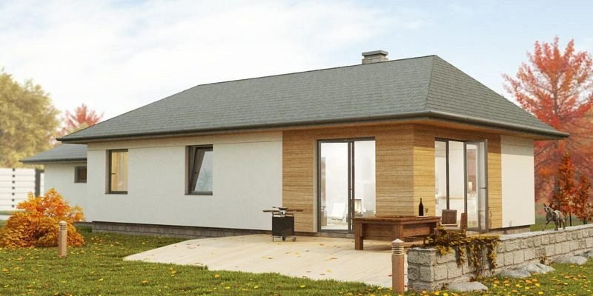
Domy parterowe to najnowszy Trend architektoniczny, który urzeczywistnia na prostą formę geometryczne kształty i minimalizm. Dom z dachem dwuspadowym lub kopertowym to najczęściej spotykane projekty domów parterowych z garażem. Pamiętajmy jednak, że domy parterowe wymagają większej działki, a kąt dachu nie zawsze spełnia wymogi urbanistyczne.

Projekty domów parterowych z garażem od Ibudhaus
Dlatego też wybierając projekty domów parterowych z garażem należy sprawdzić w pierwszej kolejności właśnie wspomniany kąt nachylenia. Nie znasz się na tym? Potrzebujesz specjalisty z wymaganą wiedzą i doświadczeniem? Znajdziesz go w polskiej firmie Ibudhaus!

